Информация о ходе реализации плана мероприятий
по повышению качества образовательной деятельности
образовательных организаций с учетом результатов проведения
независимой оценки качества в 2017 году
за 1 квартал 2018 г

№№ ii/ii | Наименование мероприятия | Сроки реализации | Отчет по реализации
 |  |  | Что выполнено | Что не выполнено  и по какой  причине
МКОУ СОШ с.п. Новая Балкария
1. | Повышение качества содержания информации, актуализация информации на сайте учреждения. | Регулярно | На сайте ОУ регулярно представляется актуальная информация, отражающая деятельность учреждения
2. | Мероприятия по обеспечению и созданию условий для психологической безопасности и комфортности в учреждении, на установление взаимоотношений педагогических работников с обучающимися. | Январь –март | 4 педагога прошли аттестацию на высшую квалификационную категорию
3. | Компетентность различных категорий работников учреждения | Регулярно | Учителя принимают участие на семинарах районного и регионального уровней.  2 учителя проходят обучение в качестве экспертов ГИА
4. | 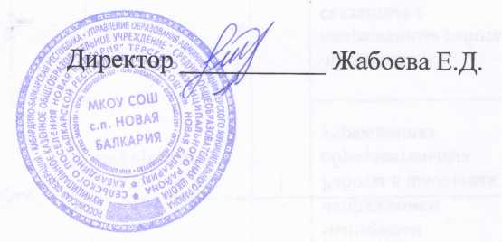  Мероприятия, направленные на повышение удовлетворенности качеством предоставляемых образовательных услуг | Январь –март | 1.С целью повышения  информированности родителей (законных представителей) о деятельности школы проведены родительские собрания в 9,11 классах.  2.Регулярно обновляется информационный стенд, посвященный ходу подготовки к ГИА выпускников 2018г проведены родительские собрания в 9 и11 классах.

